
MANUAL DEL ADMINISTRADOR
SPORTRESERVE MOBILE


MANUAL REALIZADO POR
JUAN CAMILO NEUTA SUNCE
FUNDACIÓN ESCUELA TECNOLOGICA DE NEIVA “JESÚS OVIEDO PEREZ” PROYECTO DE GRADO – CICLO “TECNOLOGÍA EN DESARROLLO DE SISTEMAS DE INFORMACIÓN Y REDES”

Introducción
El panel administrativo de SportReserve Mobile está diseñado para que los administradores puedan gestionar las reservas deportivas, controlar el estado de los pagos, administrar las canchas disponibles y mantener actualizada la información del sistema.
Este manual proporciona una guía práctica para usar correctamente cada módulo del panel.
Objetivo del manual de usuario

Describir las funcionalidades disponibles para los administradores de SportReserve Mobile y los procedimientos necesarios para la gestión eficiente de usuarios, canchas, reservas y comprobantes de pago.
Requisitos del sistema

- Navegador recomendado: Google Chrome, Edge o Firefox (última versión)
- Conexión a Internet: Obligatoria
- Resolución recomendada: 1366x768 o superior
- Permisos: Solo accesible con cuenta de tipo Administrador

Acceso al Panel Administrativo

  - Ingresar a la URL del sistema (por ejemplo: http://localhost:8000/admin o la URL de producción http://127.0.0.1:8000/login)
  - Escribir correo y contraseña de administrador.
  - Hacer clic en “Iniciar sesión”.
  - Se mostrará el panel principal con el menú lateral y las tarjetas de resumen (usuarios, reservas, canchas, etc.).

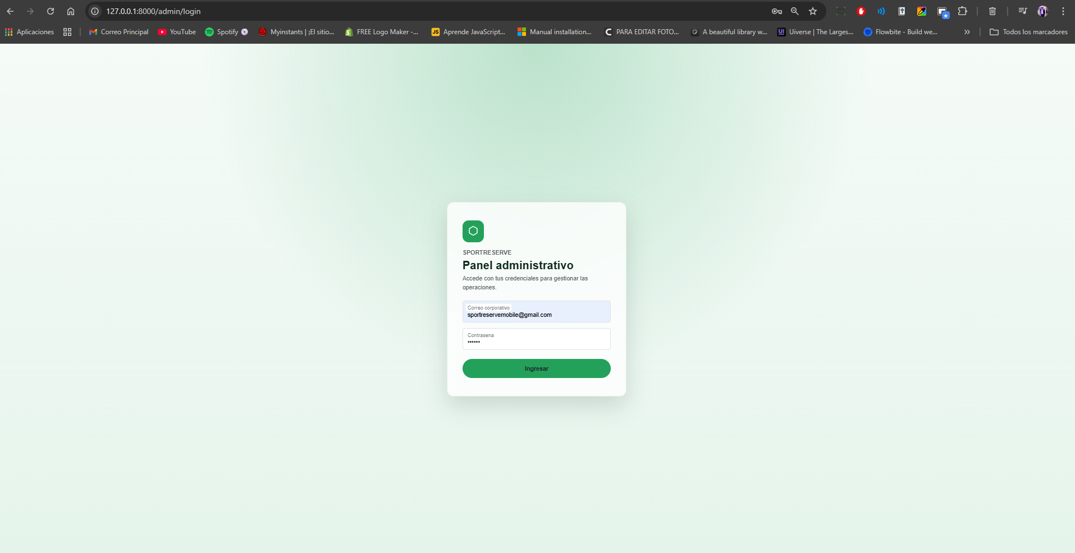

Módulos del Panel
Dashboard Principal
- Muestra un resumen general del sistema:
  - Número total de usuarios registrados.
  - Reservas activas y completadas.
  - Canchas disponibles.
  - Comprobantes pendientes.
- Desde aquí se pueden acceder rápidamente a los módulos más importantes mediante los accesos directos.

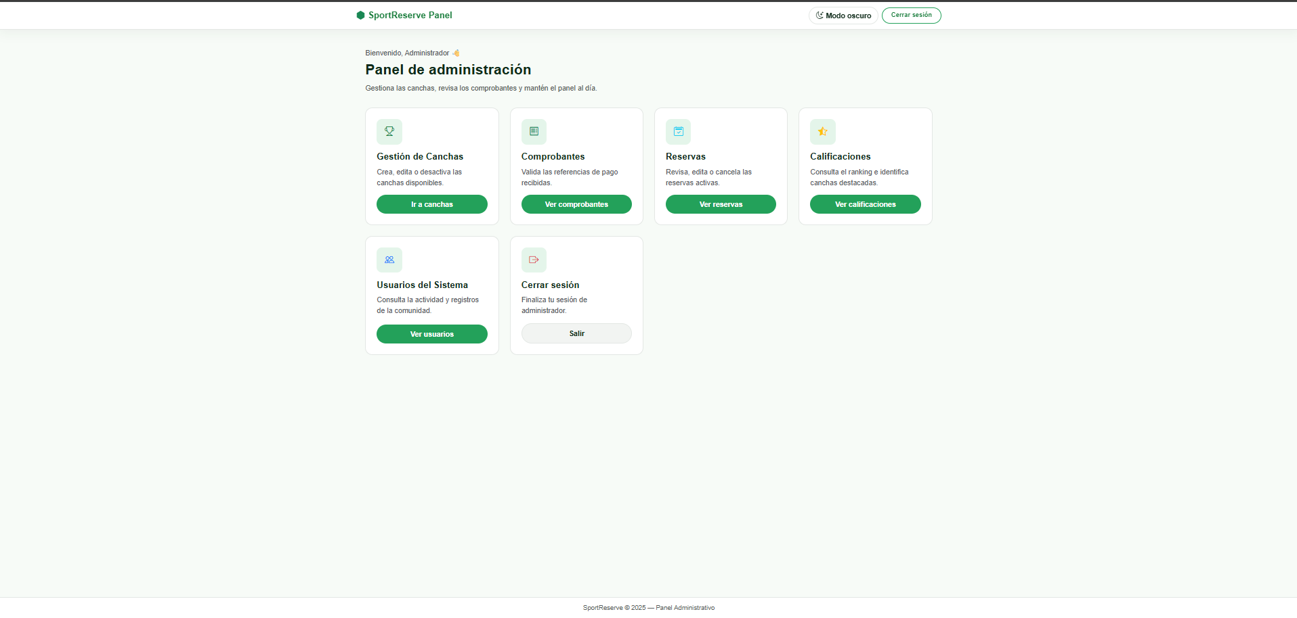

Gestión de Usuarios
- Permite ver la lista de todos los usuarios registrados en la aplicación.
- Acciones disponibles:
- 🔍 Ver detalles: Muestra la información del usuario.
- 🗑️ Eliminar: Elimina usuarios inactivos o duplicados (previa confirmación).
- Los administradores no pueden eliminar su propia cuenta para evitar pérdida de acceso.
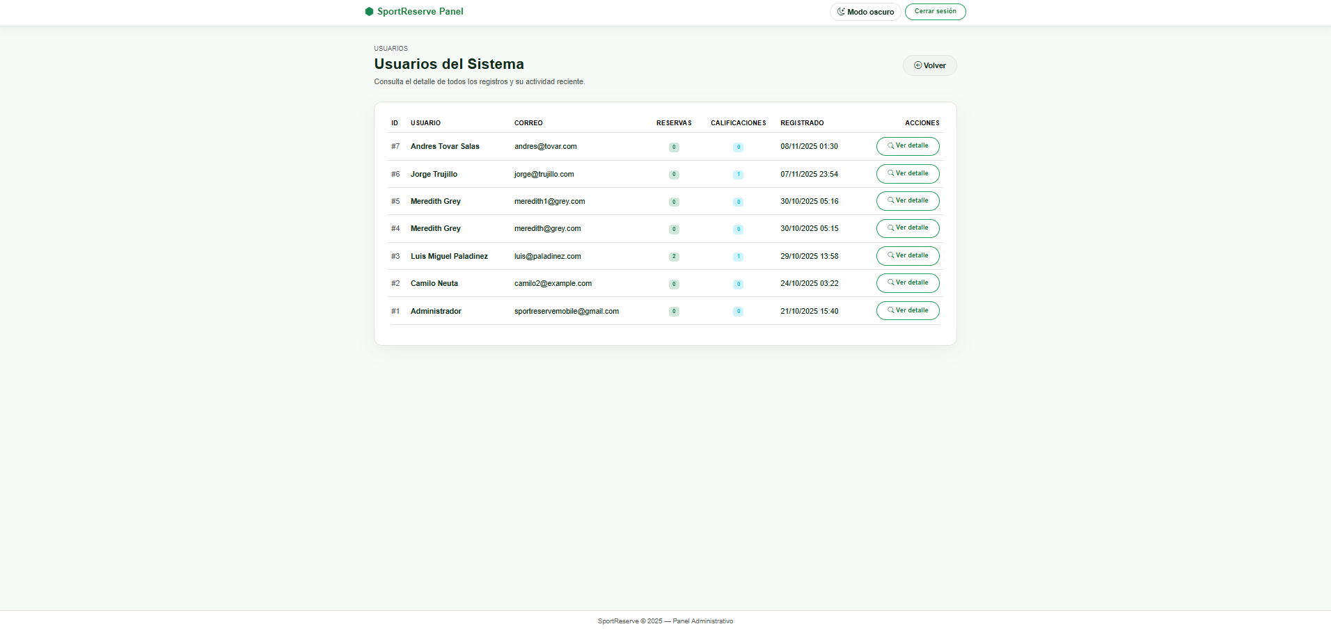
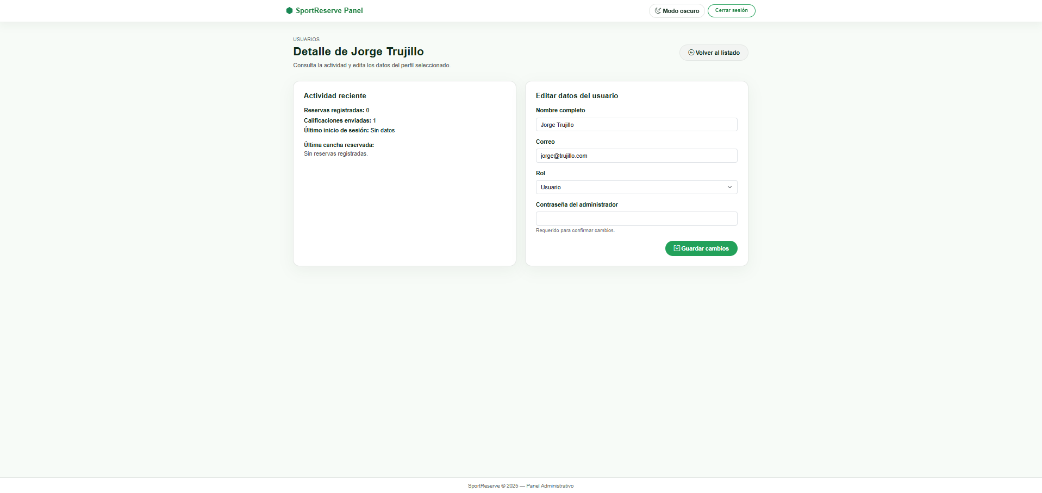

Gestión de Canchas

- Desde este módulo se pueden crear, editar y eliminar canchas deportivas.
- Campos gestionables:
  - Nombre de la cancha.
  - Dirección.
  - Descripción.
  - Horarios de atención.
  - Precio por hora.
  - Servicios disponibles (iluminación, parqueadero, camerinos, etc.).
  - Estado (disponible / no disponible).
- Al crear o editar una cancha, la información se refleja inmediatamente en la aplicación móvil.
Flujo:
- Ingresar a Canchas
- Clic en “Agregar cancha”
- Completar los datos y guardar
- Confirmar que la cancha aparece en el mapa de la app móvil

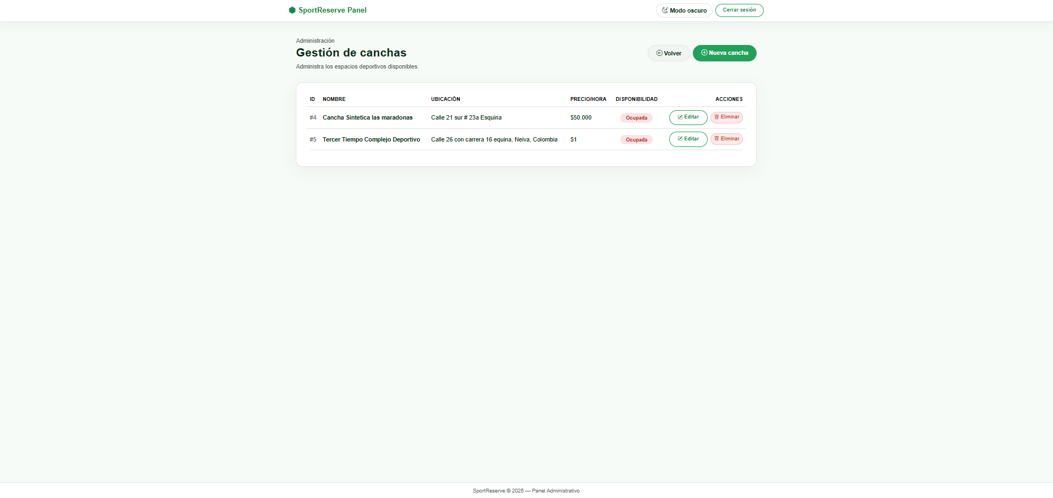
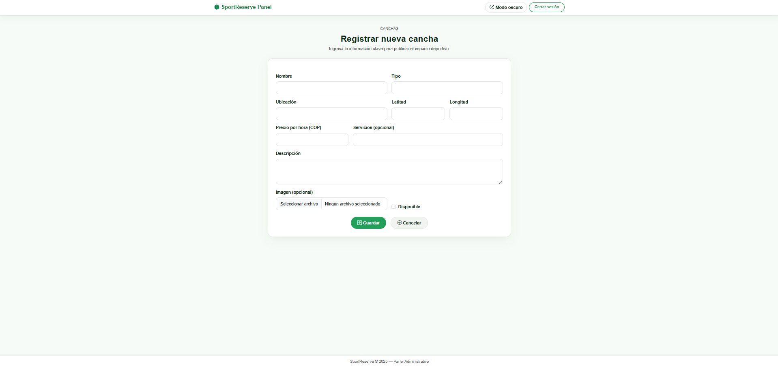
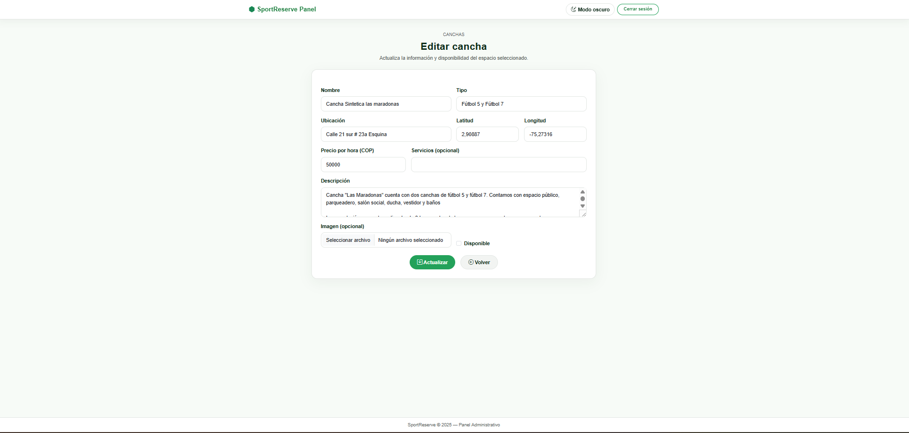

Gestión de Reservas
Gestión de Reservas
- Visualiza todas las reservas realizadas por los usuarios.
- Se pueden filtrar por:
  - Fecha
  - Usuario
  - Estado (pendiente, confirmada, cancelada)
- Acciones disponibles:
  - ✅ Aprobar reserva
  - ❌ Cancelar reserva
  - 🗒️ Ver detalles completos (cancha, fecha, hora, duración, precio, usuario)
Ejemplo de flujo:
- El usuario realiza una reserva desde la app móvil.
- El administrador revisa la solicitud en el panel.
- El administrador valida disponibilidad y aprueba o rechaza.
- El estado se actualiza automáticamente en la app del usuario.

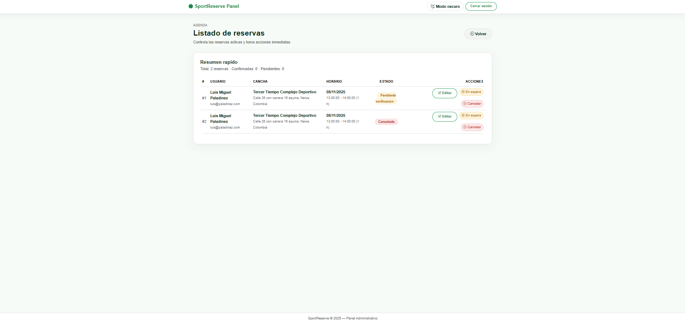
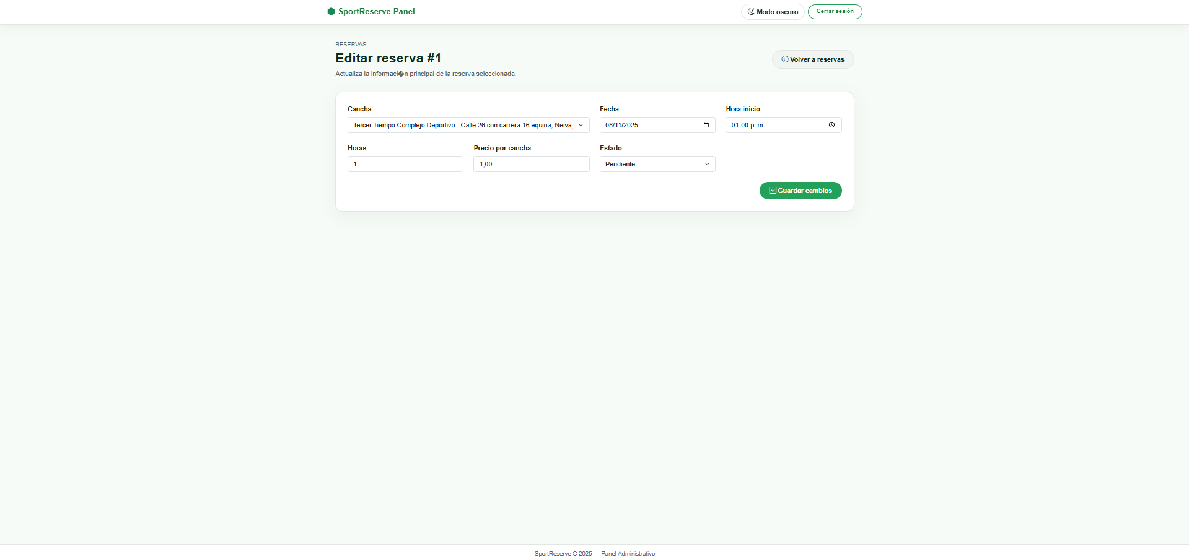

Comprobantes de Pago
Comprobantes de Pago
- Módulo destinado a revisar los comprobantes subidos por los usuarios.
- Cada registro muestra:
  - ID de reserva.
  - Usuario asociado.
  - Imagen del comprobante.
  - Estado actual (pendiente, aprobado, rechazado).
- Acciones disponibles:
  - 🟢 Aprobar pago: La reserva pasa a estado confirmada.
  - 🔴 Rechazar pago: La reserva vuelve a pendiente y el usuario recibe notificación visual.
Flujo:
- Ingresar al módulo Comprobantes.
- Revisar la imagen y la referencia del pago.
- Seleccionar la acción correspondiente.

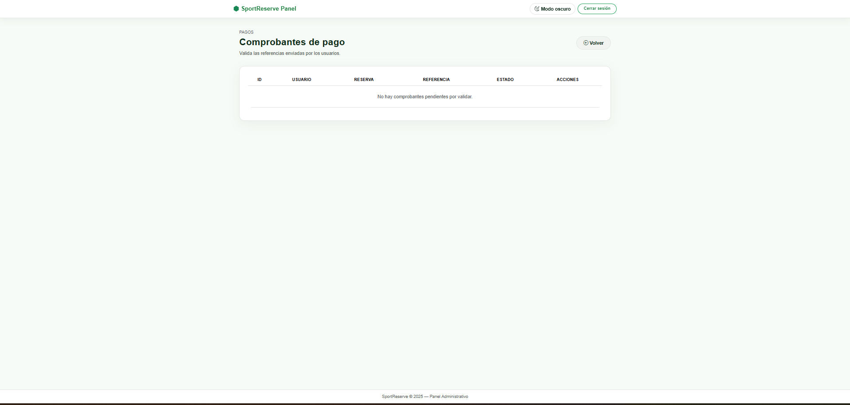

Errores Comunes

Situación | Posible Causa | Solución
No se muestran reservas | No hay reservas registradas o error de conexión | Verificar conexión y backend Laravel
No carga una imagen de comprobante | Formato no permitido o tamaño excesivo | Subir imagen en formato .jpg o .png menor a 2MB
No se guardan los cambios | Falta de permisos o error del servidor | Verificar cuenta de administrador y conexión

Recomendaciones de Uso
- Mantener actualizados los datos de las canchas y las tarifas.
- Revisar periódicamente los comprobantes para evitar acumulación.
- No eliminar usuarios sin antes revisar su historial de reservas.
- Realizar copias de seguridad periódicas de la base de datos (PostgreSQL).

Contacto de Soporte
Para asistencia técnica o incidencias en el panel:
- 📧 Correo: soporte.admin@sportreserve.com
- ☎️ Teléfono: +57 310 000 0000
- ⏰ Horario de atención: Lunes a viernes, 8:00 a.m. – 5:00 p.m.

Créditos
Desarrollado por: Juan Camilo Neuta Sunce
Proyecto De Grado – Ciclo “Tecnología En Desarrollo De Sistemas De Información Y
Redes
Año: 2025

